23.03.2019 г. В День поминовения усопших – 23 марта, в Никольском храме села Большой Улуй, состоялись богослужения, совершил которые настоятель храма протоиерей Вениамин Ходов.
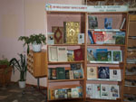 19.03.2019 г. Уже несколько десятков человек, взрослых и детей, посетили выставку православной литературы, организованную в центральной районной библиотеке имени Героя России А.Н.Захарчука по инициативе настоятеля Никольского храма села Большой Улуй протоиерея Вениамина Ходова. Вниманию посетителей представлены старинные церковные книги, а также современные православные издания. Выставка организована в рамках мероприятий, посвящённых Дню православной книги.
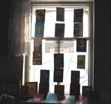 16.03.2019 г. В Никольском храме села Большой Улуй, в соответствии с программой проведения мероприятий, посвящённых Дню православной книги, объявлена акция «Подари книгу детям». Её задача: обратить внимание православных верующих, всех жителей района на важность обеспечения различными книгами в первую очередь детей из малообеспеченных семей.
13.03.2019 г. В понедельник, вторник, среду и четверг первой седмицы Великого поста во всех храмах читается Великий покаянный канон Андрея Критского. Богослужения в Никольском храме села Большой Улуй совершает настоятель храма протоиерей Вениамин Ходов.
10.03.2019 г. Десятого марта - Прощёное воскресенье. В Никольском храме села Большой Улуй состоялись богослужения, совершил которые настоятель храма протоиерей Вениамин Ходов. Священнослужитель и прихожане взаимно испрашивали прощения друг у друга перед началом Великого поста.
02.03.2019 г. Во Вселенскую родительскую субботу, в Никольском храме села Большой Улуй, состоялись богослужения, совершил которые настоятель храма протоиерей Вениамин Ходов.
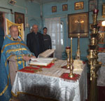 15.02.2019 г. В Сретение Господа нашего Иисуса Христа, в Никольском храме села Большой Улуй, состоялась Божественная литургия, совершил которую настоятель храма протоиерей Вениамин Ходов. По окончании богослужения отец Вениамин огласил Послание Патриарха Московского и всея Руси Кирилла в связи с празднованием 15 февраля Дня православной молодёжи.
01.02.2019 г. VII Епархиальный медиафестиваль «Сретенская свеча» состоится 17 февраля 2019 года по адресу: г.Красноярск, Дом кино (пр. Мира, 88). https://youtu.be/dbtk2V-6dTM
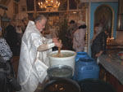 19.01.2019 г. Девятнадцатого января, в день Крещения Господа Бога и Спаса нашего Иисуса Христа, в Никольском храме села Большой Улуй, состоялись богослужения, совершил которые настоятель храма протоиерей Вениамин Ходов. По окончании Божественной литургии состоялось Великое освящение воды. Священник отслужил водосвятный молебен, освятил воду, окропил ею всех, кто был в храме и выступил с проповедью. Десятки прихожан уносили и увозили с собой святую воду. За ней приходили жители села и приезжали из окрестных населённых пунктов, а также соседних районов, почти до конца дня.
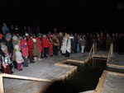 18.01.2019 г. В полночь с 18 на 19 января, настоятель Никольского храма села Большой Улуй протоиерей Вениамин Ходов побывал на речке Большой Улуй и отслужил водосвятный молебен возле проруби, оформленной в виде креста. Священник окропил всех присутствующих святой водой, поздравил с праздником Крещения Господня, поблагодарил руководство районной и Большеулуйской сельской администраций за отличную организацию мероприятия, освятил иордань, предварив тем самым массовое омовение населения в святой воде. На молебне присутствовал глава района С.А.Любкин. Всего в эту ночь и на следующий день в святую иордань окунулось 537 человек, в том числе и несколько детей. Омовение в проруби сопровождалось фейерверками. В распоряжении совершавших обряд было два автобуса для переодевания и согревания (отдельно для мужчин и женщин), можно было погреться и возле костра. На месте массового скопления людей дежурили представители МЧС и полиции, медики.
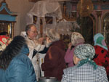 18.01.2019 г. Несколько дней, в связи с Крещением Господнем, в Никольском храме села Большой Улуй, настоятель протоиерей Вениамин Ходов совершал богослужения. Освящалась вода, которую прихожане охотно уносили домой, верующие имели возможность исповедаться и причаститься Святых Христовых Таин, с особой теплотой в душе помолиться Господу, мысленно, пред Его образом, высказать желания и попросить прощения грехов своих, совершённых вольно или невольно в повседневной жизни.
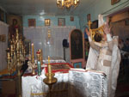 07.01.2019 г. В Рождество Господа и Спаса нашего Иисуса Христа, в Никольском храме села Большой Улуй, состоялась праздничная Божественная литургия, совершил которую настоятель храма протоиерей Вениамин Ходов. Отец Вениамин поздравил прихожан с праздником и огласил Рождественские послания Святейшего Патриарха Московского и всея Руси Кирилла и главы Красноярской митрополии Высокопреосвященнейшего Пантелеимона, митрополита Красноярского и Ачинского.
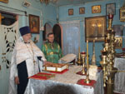 06.01.2019 г. В дни предпразднества Рождества Господа и Спаса нашего Иисуса Христа, в Никольском храме села Большой Улуй. проводились богослужения, совершал которые настоятель храма протоиерей Вениамин Ходов.
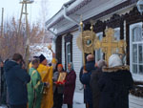 19.12.2018 г. Девятнадцатого декабря – в День памяти святителя Николая чудотворца – архиепископа Мир Ликийских и престольный праздник для прихожан Никольского храма села Большой Улуй, состоялась праздничная Божественная литургия, совершил которую настоятель храма протоиерей Вениамин Ходов. У православных верующих была возможность исповедаться и причаститься Святых Христовых Таин. Состоялись малое освящение воды и крестный ход вокруг храма. В завершении богослужений священник окропил всех святой водой и выступил с проповедью. В богослужениях участвовали настоятель Свято-Троицкого храма села Новобирилюссы отец Сергий и служители этой церкви.
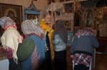 18.12.2018 г. В канун престольного праздника – Дня памяти святителя Николая, в Никольском храме села Большой Улуй, состоялись богослужения, совершил которые настоятель храма протоиерей Вениамин Ходов.
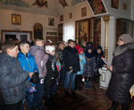 17.12.2018 г. В канун престольного праздника – Дня памяти святителя Николая, в Никольском храме села Большой Улуй побывала группа учащихся младших классов во главе с педагогами, в том числе и воспитанники воскресной школы. Экскурсию для детей провела специалист по работе с молодёжью Никольского храма, преподаватель воскресной школы Александра Сергеевна Митник. Она познакомила учеников с храмом, рассказала о его внутреннем убранстве, о том, как следует вести себя тем, кто приходит в храм, как правильно зажигать и ставить свечи, молиться Господу и многом другом. Дети и их учителя внимательно послушали экскурсовода и поблагодарили за интересный рассказ. В экскурсии участвовали дети, которым предстоит изучение предмета – Основы православной культуры.
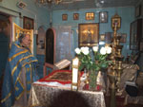 04.12.2018 г. В православный праздник – Введение во храм Пресвятой Владычицы нашей Богородицы и Приснодевы Марии, в Никольском храме села Большой Улуй, состоялась Божественная литургия, совершил которую настоятель храма протоиерей Вениамин Ходов.
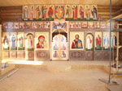 27.11.2018 г. Двадцать второго ноября, в Новоникольском храме святителя Николая, состоялась установка иконостаса, подаренного православной общине деревни Новоникольска организаторами проекта «Помоги-храму». Перед началом работы, настоятель Никольского храма села Большой Улуй протоиерей Вениамин Ходов совершил молебен на начало всякого дела. В краткой проповеди священник поблагодарил паломников, прибывших из города Красноярска в помощь верующим, организаторов проекта «Помоги-храму», всех прихожан и призвал жителей Новоникольска активно участвовать в завершении обустройства храма, благоустройстве территории вокруг него. После установки иконостаса, строящийся храм святителя Николая сильно преобразился.
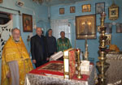 04.11.2018 г. Четвёртого ноября – празднование в честь Казанской иконы Божией Матери. В Никольском храме села Большой Улуй, состоялась Божественная литургия, совершил которую настоятель храма протоиерей Вениамин Ходов.
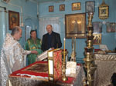 03.11.2018 г. Третьего ноября, в Дмитриевскую родительскую субботу, в Никольском храме села Большой Улуй, состоялись богослужения, совершил которые настоятель храма протоиерей Вениамин Ходов.
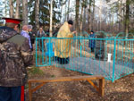 19.10.2018 г. Девятнадцатого октября, в деревне Кумыры, Берёзовского сельского совета, состоялось торжественное открытие памятной плиты пяти жителям этого населённого пункта, героически погибшим в годы Гражданской войны. Участвуя в торжестве, настоятель Никольского храма села Большой Улуй протоиерей Вениамин Ходов призвал не только православных верующих, но и всё население деревни Новосёлы и района всегда помнить о тех, кто погиб на поле брани или умер от ран. Батюшка отслужил молебен, освятил памятную плиту и окропил святой водой всех, кто присутствовал на торжестве. На празднике присутствовали заместитель главы района С.В.Черепанов, глава Берёзовского сельского совета В.А.Вигель, атаман казачьего общества Большеулуйской станицы И.И.Швец с группой казаков, жители деревни Кумыры, в том числе и дети. Завершением торжества стало возложение цветов и венков к подножию памятной плиты.
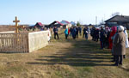 19.10.2018 г. Девятнадцатого октября, в деревне Новосёлы, Берёзовского сельского совета, состоялось торжественное открытие недавно установленного поклонного Креста на месте бывшего храма пророка Илии. В нём участвовал и настоятель Никольского храма села Большой Улуй протоиерей Вениамин Ходов. Батюшка отслужил молебен, освятил поклонный Крест, окропил святой водой всех, кто присутствовал на торжестве и выступил с краткой проповедью. Обращаясь к верующим, настоятель храма отметил, что теперь у жителей пусть и небольшой деревни и её гостей есть место, куда можно прийти в любое время и мысленно поговорить с Господом, помолиться Ему. Отец Вениамин тепло поблагодарил всех, кто участвовал в установке поклонного Креста и пришёл на Его торжественное открытие. На празднике присутствовали заместитель главы района С.В.Черепанов, начальник отдела культуры Е.А.Барабанова, заведующий районным архивом В.В.Усков, глава Берёзовского сельского совета В.А.Вигель, работники культуры, атаман казачьего общества Большеулуйской станицы И.И.Швец с группой казаков, представители средств массовой информации, жители и гости деревни Новосёлы. Все, кто выступал, отметили важность таких мероприятий, необходимость продолжения исследований для того, чтобы иметь полную информацию о зарождении и развитии православия в Большеулуйском районе и, в частности, в деревне Новосёлы. Валентина Александровна Вигель сердечно поблагодарила всех, кто откликнулся на предложение установить поклонный Крест и активно участвовал в этом важном деле. Среди них есть даже житель города Ачинска. Праздник завершился всеобщим поклонением Кресту.
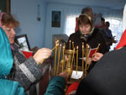 19.10.2018 г. Девятнадцатого октября состоялась благотворительная поездка в деревню Удачное настоятеля Никольского храма села Большой Улуй протоиерея Вениамина Ходова. Священник отслужил молебен в молельной комнате, которая после ремонта значительно преобразилась, освятил её, окропил святой водой всех, кто пришёл на встречу с ним и выступил с краткой проповедью. Обращаясь к самым юным верующим – группе учащихся Удачинской средней общеобразовательной школы, батюшка напомнил им, что следует с любовью относиться к родителям, слушаться их, прилежно вести себя в школе и хорошо учиться, не обижать детей младше себя по возрасту, всегда помнить Господа и ежедневно молиться Ему. Дети, не имевшие нательных крестиков, получили их бесплатно, а взрослые – Святое Евангелие. Все, кто желал, взял с собой домой немного святой воды.
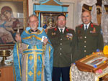 14.10.2018 г. Настоятелю Никольского храма села Большой Улуй протоиерею Вениамину Ходову вручена медаль «За возрождение казачества» первой степени. Православные верующие Большеулуйского района сердечно поздравляют Его Высокопреподобие с заслуженной наградой. Желаем Вам, дорогой наш батюшка, крепкого здоровья, многая лета и дальнейшего успешного служения Господу!

